**Московский государственный технический**

**университет им. Н.Э. Баумана**

Факультет «Информатика и системы управления»

Кафедра ИУ5 «Системы обработки информации и управления»

Курс «Электроника»

Отчёт по лабораторной работе №1

«Основные схемы выпрямителей»

Вариант № 116

|  |  |  |
| --- | --- | --- |
| Выполнил: |  | Проверил: |
| студент группы ИУ5-45Б |  | преподаватель каф. ИУ5 |
| Трифонов Дмитрий |  | Белодедов М.В. |
|  |  |  |

Полученное задание:

$$f=60 Гц \\ U_{вых}=6\text{ В} \\ P_{вых}=35\text{ Вт} \\ К_{п}=0,5\%$$

Диодная схема: Удвоитель напряжения по схеме Латура (4)

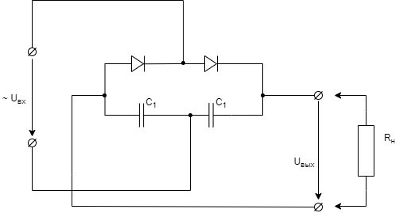

Сглаживающий фильтр: П-образный LC-фильтр (2)

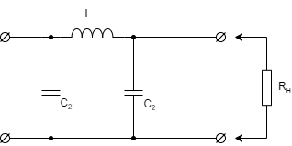

Итоговая схема выпрямителя со сглаживающим фильтром:

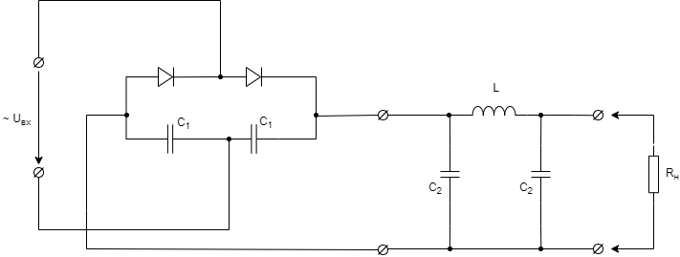

Рассчитаемноминальную нагрузку выпрямителя:

$$R_{н}=\frac{U_{вых}^{2}}{P_{вых}}=\frac{{\left(6В\right)}^{2}}{35 Вт} ≈1,0286 Ом$$

Рассчитаем ёмкость конденсатора для диодной схемы:

$$С_{1} = \frac{10}{R_{н}f}=\frac{10}{1,0286 Ом × 60 Гц} = 162,03 мФ$$

Соберем заданную диодную схему в программе-симуляторе Proteus 8 Professional, причем выберем диоды марки 10А01:

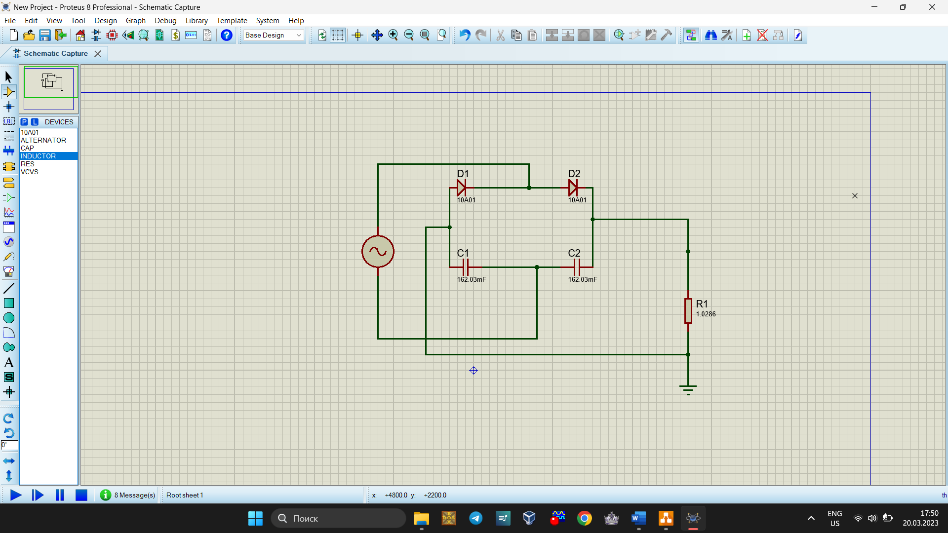

Подберем амплитуду входного напряжения UВХ0, при которой реализуется заданное значение выходного напряжения выпрямителя и рассчитаем коэффициент пульсации.

Сопротивление вольтметра Rv выберем равным 100 МОм.

Возьмем сопротивление для фильтра низких частот R2 = 10 кОм, что удовлетворяет условию RV >> R2 >> RH, и ёмкость конденсатора С3 = 100 мкФ, что удовлетворяет условию $С_{3}>>\frac{1}{R_{2}f}$.

Возьмем С4 = 1 нФ.

Измерим Uвых и Uп, причем подберем такое Uвх0, чтобы Uвых = 6 В:

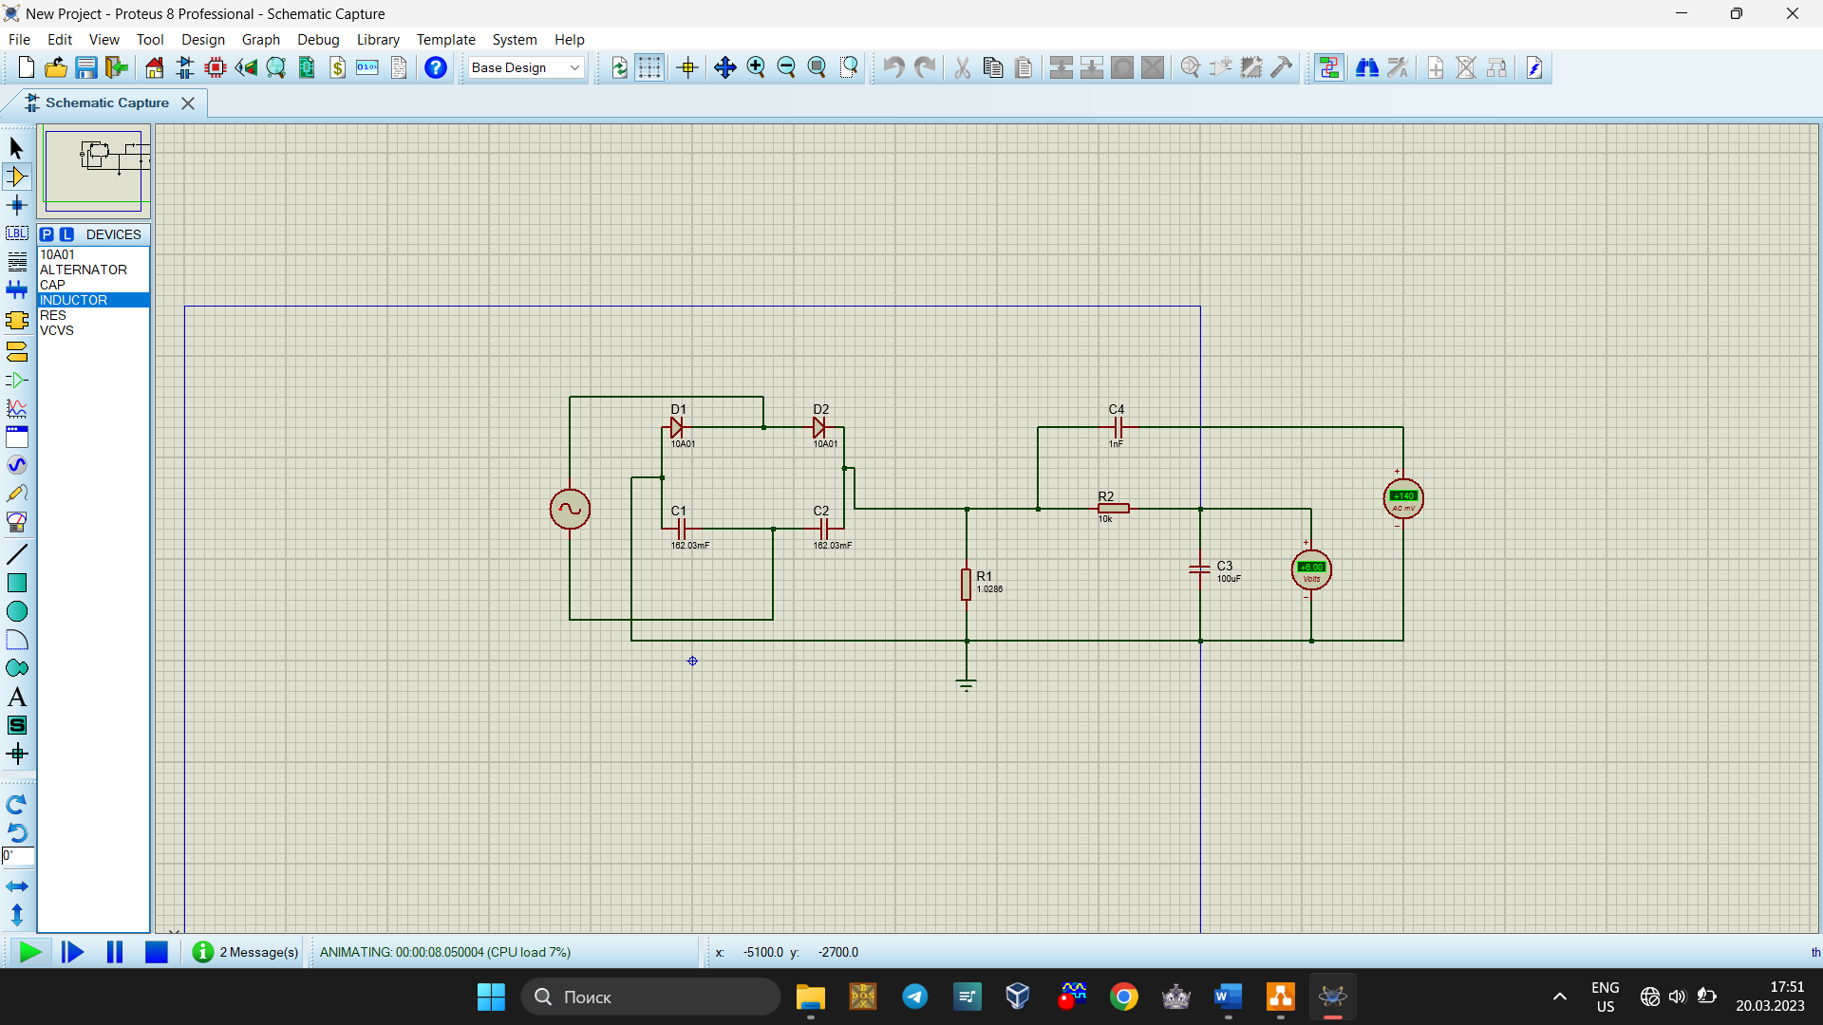

Uвх0 = 4,229 В

Измеренное значение $U_{п}= 0,14 В$

Рассчитаем коэффициент пульсации:

$К_{п}=\frac{U_{п}}{U_{вых}}=\frac{0,14\text{ В}}{6\text{ В}}=0,0233$ или Кп = 2,33 %

Рассчитаем номиналы элементов сглаживающего фильтра:

$$C_{2}=\frac{2}{R_{н}f}=\frac{2}{1,0268 Ом ×60Гц}=32,463 мФ$$

$$L=\frac{2R_{н}}{f}=\frac{2 × 1,0268 Ом}{60 Гц} = 34,226 мГн$$

Соберём заданную схему сглаживающего фильтра:

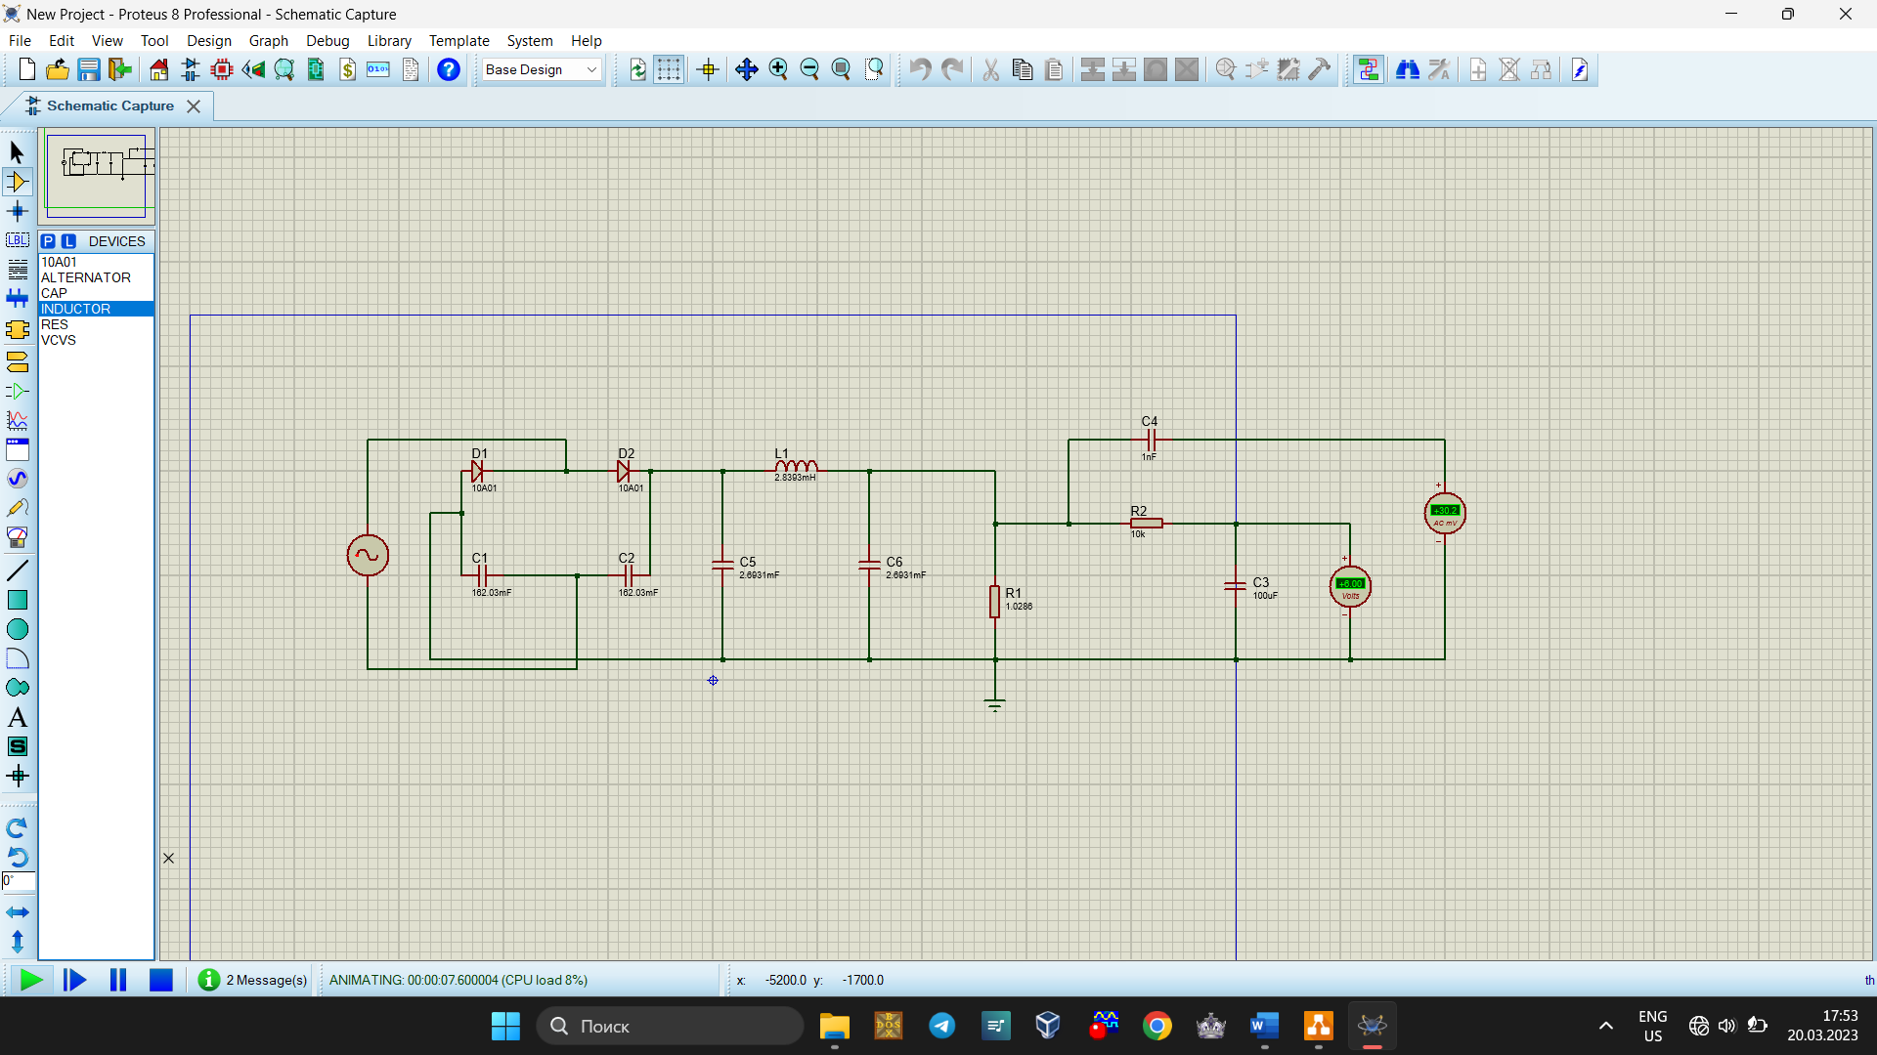

Подберём значения $U_{вх0}$, L и С так, чтобы добиться требуемого значения Uвых и Kп.

Подобранные значения:

L1 = 2,8393 мГн

C5 = C6 = 2,6931 мФ

Полученные значения:

$$U_{вых}=6 В$$ $К_{п}=\frac{U_{п}}{U_{вых}}=\frac{0,0302 В}{6 В}≈0,00502$ или $К_{п}≈0,5\%$

Так как окончательные значения номиналов фильтра должны быть из ряда Е24, вместо одной катушки подключим две последовательно, чтобы итоговая индуктивность была наиболее близка к требуемой. Аналогично подключим два конденсатора параллельно, чтобы итоговая емкость была наиболее близка к требуемой.

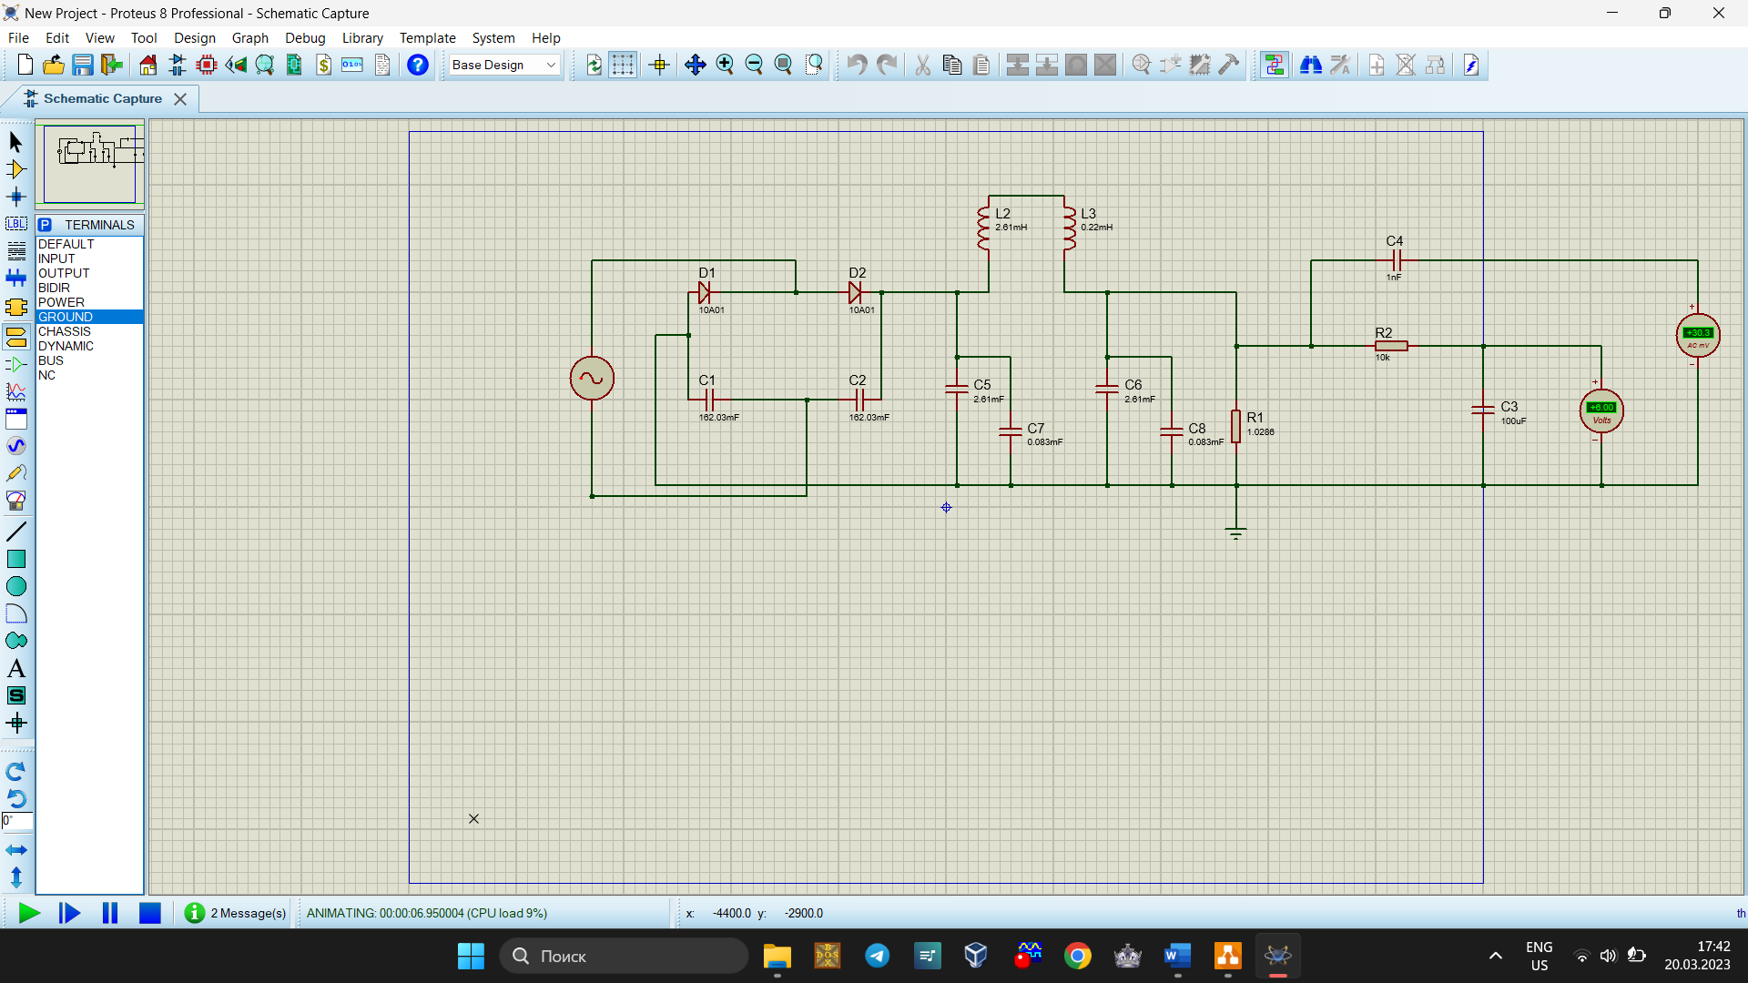

Получили следующие значения:

C5 = C6 = 2,61 мФ

C7 = C8 = 0,083 мФ

L2 = 2,61 мГн

L3 = 0,22 мГн

Таким образом, коэффициент пульсаций:

$К_{п}=\frac{U_{п}}{U_{вых}}=\frac{0,0303\text{ В}}{6\text{ В}}=0,00505≈0,0051$ или Кп ≈ 0,5%

Таблица измерения и графики зависимостей среднего выходного напряжения и коэффициента пульсаций от среднего значения выходного тока выпрямителя:

|  |  |  |  |  |
| --- | --- | --- | --- | --- |
| Rн, Ом | Uвых, В | Uп, В | Iн, А | Кп |
| ∞ | 7,75 | 0,000388 | 0 | 5,00645E-05 |
| 200000 | 7,66 | 0,000383 | 3,83E-05 | 0,00005 |
| 150000 | 7,64 | 0,000382 | 5,09E-05 | 0,00005 |
| 100000 | 7,62 | 0,000381 | 7,62E-05 | 0,00005 |
| 75000 | 7,57 | 0,00038 | 0,000101 | 5,01982E-05 |
| 50000 | 7,51 | 0,000375 | 0,00015 | 4,99334E-05 |
| 20000 | 7,47 | 0,000373 | 0,000374 | 4,99331E-05 |
| 10000 | 7,39 | 0,00037 | 0,000739 | 5,00677E-05 |
| 5000 | 7,32 | 0,000366 | 0,001464 | 0,00005 |
| 2000 | 7,23 | 0,000361 | 0,003615 | 4,99308E-05 |
| 1000 | 7,15 | 0,00036 | 0,00715 | 5,03497E-05 |
| 500 | 7 | 0,00036 | 0,014 | 5,14286E-05 |
| 200 | 6,98 | 0,00041 | 0,0349 | 5,87393E-05 |
| 100 | 6,91 | 0,000552 | 0,0691 | 7,98842E-05 |
| 50 | 6,83 | 0,000935 | 0,1366 | 0,000136896 |
| 20 | 6,72 | 0,00217 | 0,336 | 0,000322917 |
| 10 | 6,62 | 0,00424 | 0,662 | 0,000640483 |
| 5 | 6,5 | 0,00821 | 1,3 | 0,001263077 |
| 2 | 6,27 | 0,0187 | 3,135 | 0,002982456 |
| 1,0286 | 6 | 0,0303 | 5,833171 | 0,00505 |
| 1 | 5,99 | 0,0307 | 5,99 | 0,005125209 |
| 0,9 | 5,93 | 0,0326 | 6,588889 | 0,00549747 |
| Rн, Ом | Uвых, В | Uп, В | Iн, А | Кп |
| 0,8 | 5,87 | 0,0346 | 7,3375 | 0,005894378 |
| 0,7 | 5,78 | 0,0366 | 8,257143 | 0,00633218 |
| 0,6 | 5,67 | 0,0384 | 9,45 | 0,006772487 |
| 0,5 | 5,54 | 0,04 | 11,08 | 0,007220217 |
| 0,4 | 5,35 | 0,0409 | 13,375 | 0,00764486 |
| 0,3 | 5,07 | 0,0404 | 16,9 | 0,007968442 |
| 0,2 | 4,6 | 0,0373 | 23 | 0,008108696 |
| 0,1 | 3,65 | 0,0281 | 36,5 | 0,00769863 |
| 0,05 | 2,63 | 0,0182 | 52,6 | 0,006920152 |
| 0,02 | 1,48 | 0,00853 | 74 | 0,005763514 |
| 0,01 | 0,86 | 0,00444 | 86 | 0,005162791 |
| 0,005 | 0,47 | 0,00223 | 94 | 0,004744681 |
| 0,002 | 0,2 | 0,00088 | 100 | 0,0044 |